Beugel voor duikset

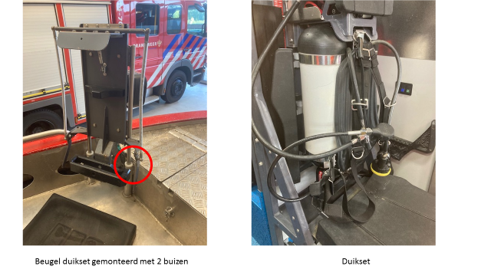
Beugel voor reserve cilinder

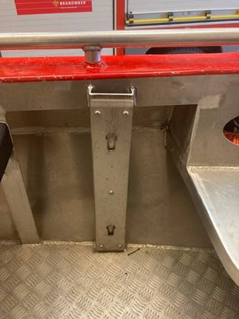

Noodluchtvoorziening (is voor zien van 2 lippen waar die aan opgehangen moet kunnen worden)

